DD Centra – shrnutí prověrky a upozornění
- MAJETKOPRÁVNÍ Dokumentace
- 1.1 až 1.3 – kontrolováno Davidem
Doplňující informace ke složkám 1.1 až 1.3:
- Smlouva o investičním příspěvku ze dne 12.4.2022 s MČ Praha 5
  - Výše 7.305.000 Kč
  - CIG Kováků se zavázala do 90 dnů od právní moci kolaudačního souhlasu/jiného rozhodnutí, kterým bude povoleno užívání stavby, uhradit 7.305.000,- Kč Městské části Praha 5

- Územní rozhodnutí o umístění stavby ze dne 16.8.2024
  - Pozemky pro realizaci záměru:
  - Rozhodnutí o umístění stavby vymezuje záměr i na dalších pozemcích, které nejsou ve vlastnictví CIG Kováků, a.s.
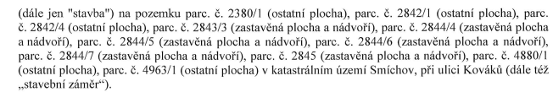
  - Samotná stavba budovy má být dle čl. 1 umístěna na pozemcích p.č. 284/3; 2844/6; a 2844/7, ale na dalších pozemcích mají být umístěny tzv. dočasné zemní kotvy pro zajištění stavební jámy – viz:
  - Platnost územního rozhodnutí:
    - Územní rozhodnutí platí 2 roky ode dne, kdy nabylo právní moci (nabylo PM 17.8.2024)
    - Do 18.8.2026 platí. Nebude-li do té doby vydáno stavební povolení, bude třeba žádostí prodloužit jeho platnost – viz:
        - § 93/3 starého StZ: Dobu platnosti územního rozhodnutí může stavební úřad na odůvodněnou žádost prodloužit; podáním žádosti se běh lhůty platnosti rozhodnutí staví. Na řízení o prodloužení lhůty platnosti rozhodnutí se vztahují přiměřeně ustanovení o územním řízení s tím, že veřejné ústní jednání se nekoná a závazná stanoviska, námitky nebo připomínky lze podat ve lhůtě 15 dnů ode dne doručení oznámení o zahájení řízení, jinak se k nim nepřihlíží.
        - § 93/4 starého StZ: Územní rozhodnutí nepozbývá platnosti, a) bylo-li na základě žádosti podané v době jeho platnosti vydáno pravomocné stavební povolení nebo jiné obdobné rozhodnutí podle tohoto zákona nebo zvláštních právních předpisů, nebo nabyl-li v době jeho platnosti právních účinků souhlas s provedením ohlášeného stavebního záměru,
- EIA
  - Dle závazného stanoviska a vyjádření HlMP Odboru ochrany prostředí ze dne 7.2.2022 by neměla být EIA potřeba – viz:
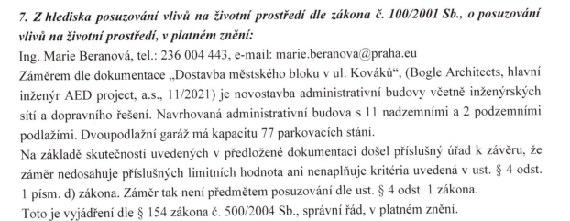

- Povolení odstranění staveb (složka 1.1.5):
  - V rámci VDR uloženy celkem 2 souhlasy k odstranění stavby na nemovitostech
    - Vznesen dotaz v rámci RL, zda nemovitosti odstraněny
Složka 1.4.
- Smlouva o smlouvě budoucí o připojení na napěťové hladine VN ze dne 4.12.2024 mezi PREdistribuce,a.s. a CIG Kováků a.s.
  - Předmětem je závazek uzavřít v budoucnu smlouvu o připojení žadatele k distribuční soustavě
  - Místo připojení: p.č. 2844/6
  - Možnost jednostranného započtení zálohy ze strany PREdi:
    - Dle této smlouvy měla být uhrazena do 30 dnů od uzavření smlouvy záloha ve výši 507.500 Kč. Dle čl. 6 odst. 6 je PREdi oprávněna jednostranně započíst náklady, které v souvislosti s realizací Smlouvy do okamžiku odstoupení od smlouvy (v případě odstoupení) vynaložila, oproti uhrazené záloze.
  - Podíl CIG Kováků na nákladech = 1.015.000,- Kč, z čehož 507.500,- Kč bylo uhrazeno 09.12.2024, a 507.500,- Kč má být uhrazeno při uzavření Smlouvy o připojení

3. Účetní a daňové DD
7_a.-b) Inventarizace_2022_2025
- Inventarizace majetku k 31.12.2024:
  - Pozemky p.č. 2843/3; 2844/6; 2844/7 – cena 100.853.627,20 Kč
  - Stožár na projektor – cena: 39.810 Kč
  - Dočasné parkoviště Cherubín – cena: 244.211,86 Kč
  - Celkem tedy majetek k 31.12.2024: 101.137.649,06 Kč
- Dále pak ale uvedeno následující:
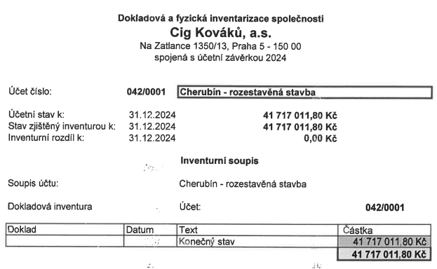
  - Podrobnější informace a podklady k této položce chybí. Zároveň nefiguruje v celkové inventarizaci. Ke 30.6.2025 částka již vyšší:
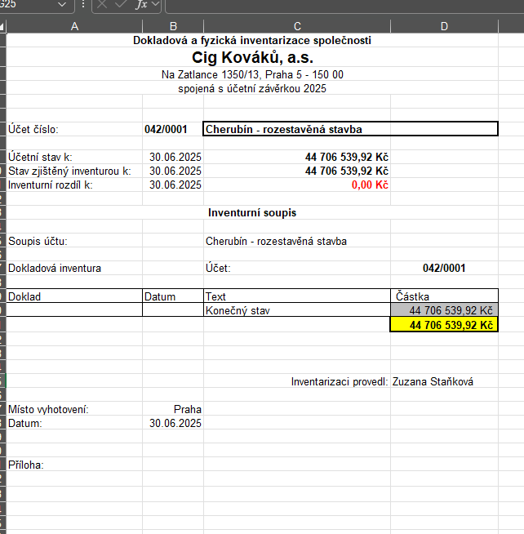
  - Vyžádáno bližší info a podklady v rámci RL

8_Pohledávky

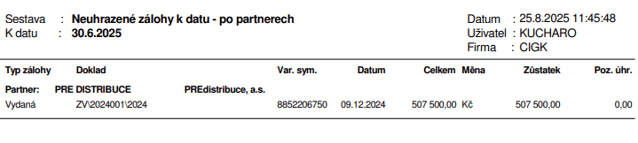
- Záloha měla být uhrazena do 30 dnů po podpisu smlouvy (k podpisu došlo 4.12.2024) – informace, zda byla záloha uhrazena, byla vyžádána
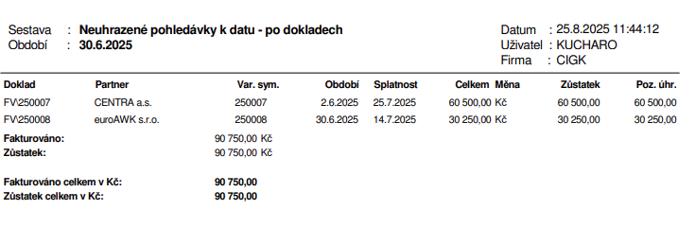
9_závazky:
- Dokladová a fyzická inventarizace společnosti CIG Kováků, a.s. ke 30.6.2025 – účet č. 379/0001 „Jiné závazky“
  - Zjištěn účetní stav -311.144,03 Kč
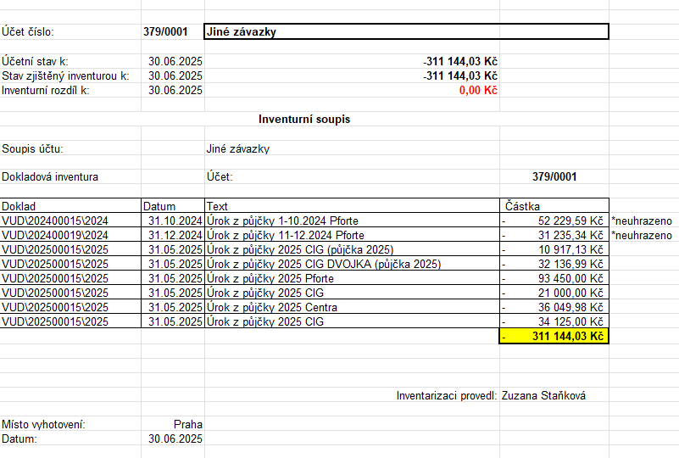
10.a) akvizice_projekt odštěpení
- Projekt rozdělení odštěpením společnosti CIG, a.s. (IČO: 27105261)
  - Projektová práva
  - Projekt přeměny výslovně nezmiňuje projektová práva
    - Dle čl. 8 vyjmenován majetek, co přechází na CIG Kováků, a.s. – mezi ním i v čl. 8.6 smlouva o dílo s Bogie Architects
      - Nicméně z tohoto automaticky nedovozujeme přechod projektových práv
  - Vyžádáno info v rámci RL zda projektová práva přešla a na základě čeho

- Křížové ručení (§ 257 a 258 zákona o přeměnách)
  - § 257
(1) Každá z nástupnických společností nebo každé z nástupnických družstev ručí za dluhy, jež přešly v důsledku rozdělení ze zaniklé nebo rozdělované společnosti nebo družstva na ostatní nástupnické společnosti nebo družstva nebo zůstaly rozdělované společnosti nebo družstvu při odštěpení nebo vyčlenění, společně a nerozdílně s ostatními nástupnickými společnostmi až do částky ocenění jmění, jež na ni mělo přejít podle projektu rozdělení uvedené v posudku znalce pro ocenění jmění. Ustanovení § 75 odst. 2 se pro účely ručení nepoužije.
(2) Nedochází-li při rozdělení sloučením k ocenění jmění, jež má přejít na nástupnickou společnost nebo družstvo, posudkem znalce, je pro účely ručení rozhodná částka, o niž se změnila výše vlastního kapitálu nástupnické společnosti nebo družstva vykázaná v zahajovací rozvaze oproti částce vlastního kapitálu vykázané v konečné účetní závěrce.
  - https://www.aspi.cz/products/lawText/13/522/257/komentar-wkcr-c-125-2008-sb-zakon-o-premenach-obchodnich-spolecnosti-a-druzstev-komentar#pa_257
II. Maximální výše ručitelského závazku
Výše ručení nástupnických společností je limitována hodnotou jmění, jež na konkrétní nástupnickou společnost přechází a kterou určí znalec pro ocenění jmění.
  - https://app.beck-online.cz/bo/document-view.seam?documentId=nnptembrgbpwk232geydklttmjptembqhbptcmrvl5ygmmrvg4
Ručení nástupnických obchodních společností či družstev vzniká přímo ze zákona zápisem rozdělení do obchodního rejstříku nebo uplynutím lhůty dle § 259. Každá nástupnická obchodní společnost či⛘družstvo tak zápisem rozdělení do obchodního rejstříku ručí za závazky zanikající nebo rozdělované obchodní společnosti či družstva, které přešly na ostatní nástupnické obchodní společnosti či družstva nebo v případě rozdělení odštěpením zůstaly rozdělované obchodní společnosti či družstvu. Ručení dle § 257 se tak vztahuje pouze na dluhy (závazky), které existují ke dni zápisu rozdělení do obchodního rejstříku, a nikoli na dluhy vzniklé nástupnickým obchodním společnostem či družstvům nebo rozdělované obchodní společnosti či družstvu až po zápisu rozdělení do obchodního rejstříku.
  - Informace ke křížovému ručení vyžádány v RL.
  - Dle znaleckého posudku od BDO byla hodnota odštěpované části jmění oceněna na částku 125.985.000 Kč.
  - Dle sdělení prodávajícího ručí CIG Kováků z titulu křížového ručení za následující závazky:
    - 1) Smlouva u zápůjčce: dlužník CIG, a.s., CIG Dvojka, a.s. (původně Pforte Praha, a.s.) jako veřitel ze dne 4.4.2011, úrok 5%, částka 19.000.000,-
    - 2) Kauce nájem U Zvonařky 2536, částka 60.000,-, Nájemní smlouva: nájemce CENTRA a.s. vs ponajímatel CIG, a.s. ze dne 20.4.2007
    - Relevantní dokumentace byla vyžádána.
11.a) Financování_půjčky ve skupině
- Smlouva o půjčce mezi CENTRA a.s. (IČO: 18628966) jako věřitelem a CIG, a.s. (IČO: 27105261) jako dlužníkem ze dne 7.12.2005
- Částka: 5.600.000 Kč
- Účel: rozvoj podnikatelských aktivit
- Úrok: 1,4 % p.a.
- Na dobu neurčitou
- Poznámka:
  - Dle připojené inventarizace je účetní stav této pohledávky ke 30.6.2025
-5.150.000 Kč
  - Dle projektu přeměny přešla tato pohledávka na CIG Kováků

- Smlouva o zápůjčce mezi CIG, a.s. (IČO: 27105261) jako zapůjčitelem a CIG Kováků, a.s. (IČO: 05355338) jako vydlužitelem ze dne 14.10.2024
- Částka: 1.500.000 Kč
- Na dobu neurčitou
- Na rozvoj podnikatelských aktivit
- Úrok: 4,55 % p.a.
- Za obě strany podepsal Ing. Martin Roženský
- Poznámka:
  - Dle připojené inventarizace je účetní stav této pohledávky ke 30.6.2025
-1.500.000 Kč

- Smlouva o zápůjčce mezi CIG, a.s. (IČO: 27105261) jako zapůjčitelem a CIG Kováků, a.s. (IČO: 05355338) jako vydlužitelem ze dne 22.7.2024
- Částka: 800.000,- Kč
- Na dobu neurčitou
- Na rozvoj podnikatelských aktivit
- Úrok: 5,25 % p.a.
- Za obě strany podepsal Ing. Martin Roženský
- Poznámka:
  - Dle připojené inventarizace je účetní stav této pohledávky ke 30.6.2025
-800.000 Kč

- Smlouva o zápůjčce mezi CIG, a.s. (IČO: 27105261) jako zapůjčitelem a CIG Kováků, a.s. (IČO: 05355338) jako vydlužitelem ze dne 24.4.2025
- Částka: 1.500.000 Kč
- Na dobu neurčitou
- Na rozvoj podnikatelských aktivit
- Úrok: 3,85 % p.a.
- Za obě strany podepsal Ing. Martin Roženský
- Poznámka:
  - Dle připojené inventarizace je účetní stav této pohledávky ke 30.6.2025
-1.500.000 Kč

- Smlouva o zápůjčce mezi CIG Dvojka, a.s. (IČO: 27364127) jako zapůjčitelem a CIG Kováků, a.s. (IČO: 05355338) jako vydlužitelem ze dne 24.4.2025
- Částka: 2.000.000 Kč
- Na dobu neurčitou
- Na rozvoj podnikatelských aktivit
- Úrok: 3,85 % p.a.
- Za obě strany podepsal Ing. Martin Roženský
- Poznámka:
  - Dle připojené inventarizace je účetní stav této pohledávky ke 30.6.2025
-2.000.000 Kč

- Smlouva o zápůjčce mezi Pforte Praha, a.s. (IČO: 27364127) jako zapůjčitelem a CIG Kováků, a.s. (IČO: 05355338) jako vydlužitelem ze dne 24.4.2025
- Částka: 3.560.000 Kč
- Na dobu neurčitou
- Na rozvoj podnikatelských aktivit
- Úrok: 5,25 % p.a.
- Za obě strany podepsal Ing. Martin Roženský
- Poznámka:
  - Dle připojené inventarizace je účetní stav této pohledávky ke 30.6.2025
-3.560.000 Kč
Dle účetního stavu tedy aktuálně závazky z půjček ke dni 30.6.2025 činí částku 14.510.000 Kč.
- U všech smluv o zápůjčce bylo sděleno, že stav je beze změny, a zda bude zápůjčka splacena před realizací transakce se odvíjí od konečné obchodní dohody, tudíž při realizaci transakce je třeba brát existenci zápůjčky v potaz.

- PRÁVNÍ DD
Vypořádání SJM – dohoda
- Dohoda o vypořádání SJM
  - Dle § 738 OZ (2) Platnosti dohody o vypořádání nebrání, týká-li se jen části společných majetkových povinností a práv.
  - Dle § 739 OZ (1) Dohoda o vypořádání vyžaduje písemnou formu, pokud byla uzavřena za trvání manželství nebo pokud je předmětem vypořádání věc, u které vyžaduje písemnou formu i smlouva o převodu vlastnického práva.
    - Tzn. písemná forma s ověřenými podpisy by měla být dostačující, soud dohodu již schvalovat nemusí.
  - Dohoda řeší POUZE akcie. Paní Čamková souhlasila s tím, aby se výlučným vlastníkem akcií stal p. Čamek, o 2 týdny později prodány za 213 milionů společnosti, v níž je p. Čamek jednatelem.
  - Dle 22 Cdo 3303/2016:
    - "Nad rámec výše uvedeného považuje dovolací soud za potřebné uvést, že otázka vzniku hrubého nepoměru mezi výší majetkových hodnot připadnuvších při vypořádání SJM tomu kterému z manželů je judikaturou konstantně řešena ve prospěch závěru, že není pro rozpor s § 149 odst. 2 obč. zák. neplatná dohoda o vypořádání společného jmění manželů, kterou jeden z účastníků nabude podstatně menší podíl, případně se mu nedostane ničeho."
    - "V tomto rozsudku (22 Cdo 726/99) dovolací soud vysvětlil, že se při uzavření dohody, která zakládá nerovnost ve výši vypořádacích podílů, může plně uplatnit dispozitivní volnost účastníků občanskoprávních vztahů."
  - Případný nepoměr z vypořádání by tedy měl být OK s ohledem na dispozitivní volnost účastníků dohody.
  - Další podrobnosti a doporučení k tomuto viz níže v tomto dokumentu
Nájemní smlouvy
- NS mezi CIG, a.s. jako pronajímatel a ORIS Praha spol. s.r.o. ze dne 20.7.2007
- Pozemek p.č. 2843 – reklamní plochy 70 m2
- Na dobu neurčitou
- Výpovědní doba původně 1 měsíc, následně však upraveno dodatkem č. 2 na 3 měsíce. Výpovědní důvody nejsou specifikovány. Výpovědní doba počítá od 1 dne měsíce následujícího po doručení výpovědi
- Nájemné 25k bez DPH za jedno osvětlené reklamní zařízení ročně
  - Dle NS by měly být min. 4 reklamní zařízení na pozemku
- V rámci fúze ORIS Praha přešlo na euroAWK s.r.o.
- Při ukončení nájmu povinnost stavbu reklamních zařízení odstranit a pozemek uvést do původního stavu.

- NS CIG, a.s. jako pronajímatel a CENTRA a.s. jako nájemce ze dne 22.4.2009
- Pozemek p.č. 2843
- Účel nájmu: veřejné parkoviště pro podnikatelský účel provozování parkoviště
- Na dobu neurčitou
- Výslovný souhlas pronajímatele s možností dát předmět nájmu do podnájmu třetí osobě bez dalšího souhlasu pronajímatele!
- Nájemné 50k měsíčně bez DPH
- Možnost ukončení oboustranně výpovědí bez udání důvodu s 2m výpovědní dobou od prvního dne následujícího měsíce (čl. 7)
- Dle čl. 9.2 umožnění umístit reklamní zařízení na předmětu pronájmu, což by mohlo být fakticky v rozporu s druhou NS (jejím čl. 5 odst. 5), pokud by reklamní zařízení byla do 50m od reklamních zařízení umístěných dle té první NS.

Lustrace
- Negativní
Sbírka listin
- Účetní závěrky řádně doloženy
- Chybí však poslední úplné znění stanov založit do OR po jejich změně 19.12.2024
  - § 66 bod a) ZVR: Do sbírky listin se zakládají mimo jiné úplná znění stanov a jejich pozdější změny; po každé změně musí být uloženo také jejich platné úplné znění.
  - § 104 ZVR Následky porušení povinnosti předložit listiny: Předseda senátu může uložit pořádkovou pokutu zapsané osobě také tehdy, jestliže neuposlechla výzvy rejstříkového soudu, aby mu sdělila skutečnosti nebo předložila listiny potřebné k rozhodnutí v řízení zahájeném bez návrhu nebo aby mu předložila listiny, které podle tohoto nebo jiného zákona mají být založeny do sbírky listin; pořádkovou pokutu lze uložit do výše 100000 Kč.
  - § 105 ZVR: Neplní-li zapsaná osoba povinnosti podle § 104 opakovaně nebo může-li takové neplnění mít závažné důsledky pro třetí osoby a je na tom právní zájem, může rejstříkový soud i bez návrhu zahájit řízení o zrušení zapsané osoby s likvidací.
- Dle vyjádření protistrany:
  - finální znění stanov společnosti je kompletováno z předchozích několik NZ a bude do sbírky listin založeno v průběhu procesu DD
- Upozornění:
  - Před realizací transakce doporučujeme zkontrolovat splnění této povinnosti, případně uvést mezi záruky v rámci SPA – již doplněno.
Katastr nemovitostí
- ZDŘ-1913/2023-101
  - Bližší informace k řízení nebyly zjištěny. Z katastru vytaženo následující (viz níže). Bližší info jsme se snažili ověřit telefonicky na kú, ale nedovolali jsme se. Opětovně zkusíme v pondělí.
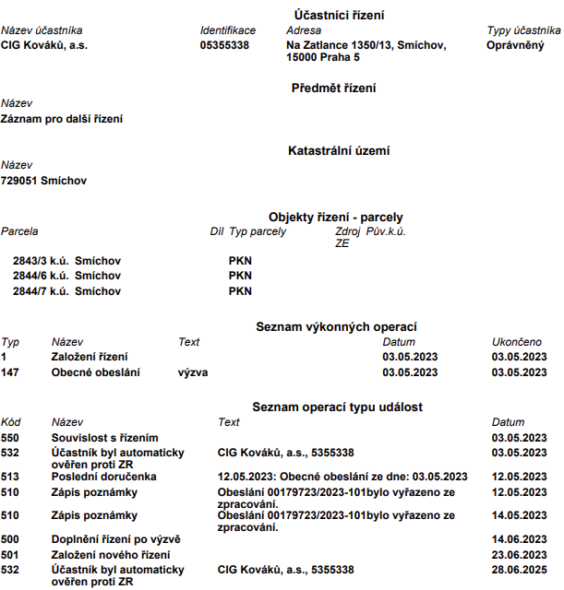

Doplnění poskytnuté v návaznosti na dokumenty poskytnuté 26.9.2025
Protokol k převzetí akcií
- Ani na vyžádání nebyl doložen protokol o převzetí akcií – dle vyjádření protistrany byly akcie předány osobním převzetím bez protokolu o převzetí.
  - Bude potvrzeno při realizaci transakce
Vydání akcií po přeměně
- Akcie byly akcionáři tradovány, aniž by byl sepsán protokol o emisi akcií a jejich předání akcionáři
  - Bude potvrzeno při realizaci transakce
Stavební řízení
- Stavební řízení bylo zahájeno až dne 15.09.2025
- Dle vyjádření protistrany je předpokládány termín vydání SP 10-11/2025
  - Již vydáno – podrobnosti viz níže
Práva k pozemkům, na nichž bude probíhat stavba a které nevlastní CIG Kováků
- Záměr má být realizován s využitím pozemků parc. č. 2380/1, 2842/1, 2842/4, 2843/3, 2844/4, 2844/5, 2844/6, 2844/7, 2845, 4880/1, 4963/1 v katastrálním území Smíchov, kdy společnost vlastní pouze 3 z těchto pozemků
- K ostatním pozemkům, které jsou ve vlastnictví Hlavního města Prahy a CIG a.s., nejsou práva žádným způsobem upraveny – vznesen dotaz, zdali probíhají jednání, případně jakým způsobem hodlá CIG Kováků zajistit oprávnění k užití pozemků jiných vlastníků
Smlouva o zřízení služebnosti stezky ze dne 20. 1. 2023 - Hlavní město Praha
- Služebnost stezky k pozemkům parc. č. 2844/3 a 2844/4 ve vlastnictví Hlavního města Prahy, bude dle vyjádření protistrany „pravděpodobně potřeba rozšířit“ na pozemek 2844/5, který vlastní CIG a.s.
Smlouvy týkající se přeložek
- Smlouva o realizaci přeložky sítě s Pranet s.r.o. ze dne 26.7.2022
  - Závazek Pranetu zajistit přeložku sítě elektronických komunikací a závazek CIG kováků uhradit náklady (49.700,- Kč, s max navýšením o 100% v případě vyšších nákladů)

Náklady projektu Cherubín od roku 2007
- Tabulka obsahující náklady vynaložené na projekt administrativní budovy, dle kterého bylo od roku 2007 proinvestováno 44 706 539,92 Kč
- Spousta položek není jednoznačně označena, viz. např popisky „Cherubín“ nebo „Poradenství Cherubín“ nebo „Aktivace mzda“ přičemž se jedná o položky minimálně v řádu stovek tisíc kč ročně

- Smlouva o dílo s Da M spol. s r.o. (dnes DAM architekti s.r.o., IČO: 00300888) z roku 2008
- Předmětem smlouvy je zpracování projektové dokumentace – od zajištění územního rozhodnutí až po kolaudaci
- Máme za to, že předmět smlouvy odpovídá předmětu smlouvy pozdější smlouvy uzavřené s Bogle Architects
- Bližší informace k této smlouvě, ani důvodu proč byla později uzavřena obdobná smlouva s Bogle Architects apod. nebyly poskytnuty
- Máme za to, že případné peněžité nároky ze smlouvy by již byly promlčeny
- V Čl. VII. Smlouvy se pojednává o autorských právech
  - „Zhotovitel výslovně uděluje objednateli právo dílo výhradně a bez nároku na dodatečnou úhradu užívat, za kterýmžto účelem se zavazuje uzavřít s objednatelem na jeho výzvu licenční smlouvu.“
  - „Toto ujednání je platné a účinné bez ohledu na případné odstoupení nebo jiné ukončení této smlouvy“
- Nemáme informace o tom, zdali byla uzavřena licenční smlouva, a pokud ano, zda případná práva a povinnosti z ní byly postoupeny na CIG Kováků
- Případné bližší informace týkající se této smlouvy budou vyžádány
  - Bližší info viz níže

Doplnění říjen 2025
- Souhlas s umístěním sídla
- Sídlo je umístěno v nemovitosti ve vlastnictví CIG, a.s.
- Dle vyjádření protistrany: souhlas s umístěním sídla není k dispozici

- Nájemní smlouva s euroAWK s.r.o. – billboard
- Nájemní smlouva zatím nebyla vypovězena
- Výpovědní doba činí 3 měsíce – bude třeba vypovědět v dostatečném předstihu
- Dle nájemní smlouvy původně uzavřené s ORIS Praha spol. s.r.o. ze dne 20.7.2007, byl nájemce oprávněn umístit na pozemku p.č. 2843/3 celkem 4 ks reklamních zařízení, které dle našich informací stojí na celkem 2 pylonech. V rámci fúze přešla práva a povinnosti z této nájemní smlouvy na spol. euroAWK s.r.o., IČO 24196819.
- Dle čl. 4 odst. 2 písm. e) je nájemce povinen po skončení smlouvy na své náklady reklamní zařízení odstranit a uvést pronajatý pozemek do původního stavu.
- V rámci VDR byl dále doložen souhlas s odstraněním stavby pro reklamu na pozemku p.č. 2843/3, č.j. MC05 244251/2023 ze dne 3.11.2023. Ze souhlasu však není patrné, které ze dvou staveb reklamního zařízení, se týká. Zároveň nemáme prokázáno, zda odstraněno bylo či nebylo (dle informací z technického DD + dle náhledu do aktuálních map, by měly reklamní zařízení stále stát).
- V rámci DDRL vyžádány bližší informace a podklady, zejména doložení souhlasu s odstraněním ke zbytku reklamních zařízení; (iii) informace, zda byly reklamní zařízení již odstraněny; a (iii) o dodání dokumentace k odstranění reklamních zařízení.

- Smlouva o půjčce: dlužník: CIG, a.s., věřitel: CIG Dvojka, a.s. (původně Pforte Praha, a.s.) ze dne 4.4.2011
- Částka 19.000.000,- Kč
- Úrok 5% p.a.
- Smlouva pofiderní – pouze 5 ustanovení
- CIG Kováků zavázána z titulu křížového ručení
- Datum splatnosti – „na dobu neurčitou“

Smlouva o půjčce: dlužník: CIG Kováků, a.s. (původně CIG, a.s., v rámci projektu rozdělení odštěpením se dlužníkem stala CIG Kováků), věřitel: CENTRA a.s. ze dne 7.12.2005
- Částka 5.600.000,- Kč
- aktuální dluh ve výši 5.150.000,- Kč
- Úrok 1,4% p.a.
- Smlouva pofiderní – pouze 5 ustanovení
- datum splatnosti – „na dobu neurčitou“
Nájemní smlouva: pronajímatel CIG, a.s., nájemce CENTRA a.s. ze dne 20.4.2007
- CIG Kováků zavázán z titulu křížového ručení
- Částka 60.000,- Kč
Notářský zápis ze dne 28.11.2024 – Dohoda o vypořádání již zaniklého SJM Čamek x Čamková
- Manželé prohlašují, že ohledně vypořádání byly uzavřeny následující dohody:
- Dohoda o vypořádání nemovitých věcí v obci Praha, k.ú. Smíchov, Háje, Modřany, Hlubočepy z 28.11.2024
- Dohoda o vypořádání nemovitých věcí v obci a k.ú. Špindlerův Mlýn z 28.11.2024
- Dohoda o vypořádání nemovitých věcí v obci Slapy, k.ú. Slapy nad Vltavou a Přestavlky u Slap, z 28.11.2024
- Dohody o vypořádání movitých věcí – akcií a podílů v obchodních korporacích z 28.11.2024
- Dohoda o vypořádání movitých věcí – akcií – ve společnosti CIG Kováků, a.s. z 28.11.2024
- Dohoda o vypořádání movitých věcí z 28.11.2024
- Dohoda o vypořádání finančních prostředků na bankovních účtech a hotovostních finančních prostředků z 28.11.2024
- Dohoda o vypořádání nemovitých věcí v Rakouské republice z 28.11.2024

- Účastníci prohlašují, že se jedná o veškerý majetek a veškeré známé závazky
- Ing. Čamek se dále zavázal uhradit Čamkové peněžní částku (částky jsou umazány) bezhotovostním převodem ve 3 splátkách
- Účastníci prohlašují a činí nesporným, že tímto považují vzájemné majetkové nároky týkající se Majetku a Závazků, které jsou předmětem této dohody a dohod uvedených výše, za vypořádané tak, že nebudou uplatňovat jakékoli jiné majetkové, finanční či právní nároky.
- Účastníci prohlašují, že znají majetek každého z nich, že tato Dohoda byla uzavřena po vzájemném projednání podle jejich určité, vážné a srozumitelné vůle.
- Účastníci souhlasně prohlašují, že tato Dohoda odpovídá jejich pravé a svobodné vůli, že Dohoda nebyla sjednána v tísni ani za jinak jednostranně nevýhodných podmínek a že se o obsahu Dohody dohodli tak, aby mezi nimi nemohlo dojít ke vzniku rozporů.
- V rámci DDRL OK, nicméně v rámci SPA doporučujeme do záruk uvést prohlášení, že neexistují žádné nároky manželky ani nejsou jednotlivé dohody nijak provázány (tuto skutečnost nejsme totiž schopni ověřit, jelikož nám nebyly jednotlivé dohody doloženy).
- Závislost smluv § 1727 není vyloučen – pokud jedna dohoda neplatná, pak všechny dohody neplatné!
- Zároveň po realizaci transakce se doporučuje navýšení a následné ponížení základního kapitálu a výměně akcií.
Okolní pozemky, které budou užívány v průběhu stavby
- Jednání s Hlavním městem Prahou dosud (27.10.2025) neprobíhají
- Vznesen dotaz, zda a kdy budou jednání zahájena (zda před realizací transakce či nikoliv)
Kanalizace pro Gymnázium na Zatlance
- Jedná se o přeložku kanalizačního řádu pro Gymnázium na Zatlance i administrativní budovu Kováků
- Předpoklad dokončení stavby kanalizace 12/2025
- Zatím neexistuje žádný návrh smlouvy o zřízení služebnosti
- Jednání o služebnosti nebyly s Hl. m. Prahou ani zahájeny!
- Vznesen dotaz, zda a kdy budou jednání zahájena (zda před realizací transakce či nikoliv)
Stavební povolení sp. zn. MC05/OSU/152029/2025/No/Sm.p.2843/3, č.j. MC05 471319/2025 ze dne 17.10.2025
- Vymezení pozemků pro umístění stavby:
  - na pozemcích parc. č. 2843/3 (zastavěná plocha a nádvoří), 2844/5 (zastavěná plocha a nádvoří), 2844/6 (zastavěná plocha a nádvoří), 2844/7 (zastavěná plocha a nádvoří) při ulici Kováků (dále též „stavba“ či „záměr“).
- Mezi pozemky vymezen i pozemek i p.č. 2844/5 ve vlastnictví CIG, a.s.
  - Dle sdělení prodávajícího vymezen jen skrz to, aby byl splněn koeficient. Případná rizika TBD.
  - K tomuto dále i závěry technického DD:
    - Realizace záměru na pozemku p.č. 2844/5 a závěr technického DD:
    - Pozemky určené pro výstavbu objektu: p.č. 2843/3; 2844/6 a 2844/7 (vlastnictví CIG Kováků, a.s.) a p.č. 2844/5 (vlastnictví CIG, a.s.)
    - Pro HPP v ploše SMJ-S 14 550 m2 je uvažováno s využitím kapacit pozemku p.č. 2844/5, který je ve vlastnictví společnosti CIG, a.s. Pro realizaci záměru v tomto rozsahu je nutno koupit i tento pozemek nebo řešit smluvně - povolení o využití kapacit územního plánu
  - K pozemku p.č. 2844/5 bude s CIG, a.s. dojednáno ještě uzavření následujícího (i) práva stavby v souladu s ÚR a stavebním povolením; (ii) služebnosti stezky; (iii) služebnosti umístnění a údržby zeleně. Bude požadováno v první fázi k celému pozemku.
    - Pozemek p.č. 2844/5 musí být zatravněn v souvislosti s realizací stavby

- Dle str. 2 odst. 3 platí následující:
  - „Dostavba městského bloku, Novostavba administrativní budovy“, jejíž povolení je předmětem samostatného řízení stavebního povolení vedeného na základě žádosti O povolení stavby nebo zařízení, podané dne 28.07.2025 Úřadu městské části Praha 5 – Stavební úřad a se stavbou pozemních komunikací stavby nazvané „Dostavba městského bloku, Novostavba administrativní budovy“, jejíž povolení je předmětem samostatného řízení stavebního povolení vedeného na základě žádosti O povolení stavby nebo zařízení, podané dne 09.09.2025 Úřadu městské části Praha 5 – Stavební úřad.
    - Bližší informace k separátním povolením budou vyžádány
- Na str. 6 chybně uveden CIG, a.s. jako vlastník pozemku p.č. 2844/6 (tento je však ve vlastnictví CIG Kováků a.s.)
- Doba platnosti stavebního povolení:
  - Stavba nesmí být zahájena, dokud stavební povolení nenabude právní moci. Stavební povolení pozbývá platnosti, jestliže stavba nebyla zahájena do 2 let ode dne, kdy nabylo právní moci.
    - Upozornění do Reportu na dobu trvání
- Účastníci řízení:
  - Dle str. 18 účastníkem řízení podle § 109 písm. a) až a d) stavebního zákona, doporučeně 1. AED project, a.s., IDDS: dn6m4uw, Pod radnicí 1235/2a, 150 00 Praha 5 zastoupení pro: CIG Kováků, a.s.
    - Bližší informace k oprávnění AED project a plná moc vyžádány
Vjezd do podzemních garáží budovy:
- Dle stavebního povolení platí následující:
  - vjezd do podzemních garáží je zajištěn vjezdovou rampou situovanou na pozemku parc. č. 2842/1 a 2844/7 v k. ú. Smíchov, jejíž šířka bude 6 m. Vjezd je napojen na stávající komunikaci na pozemku parc. č. 2842/1 v k. ú. Smíchov a osazen závorami. Prostor před východní fasádou je upraven jako zpevněná plocha veřejného prostranství zajišťující vstup do objektu a bude propojen s prostorem ulice Kováků. V prostoru jsou situovány, mimo jiné, plochy zeleně a osazeny stojany na kola. Na severní a západní fasádě se nacházejí prostory pro pěší. Soulad projektové dokumentace s touto podmínkou vyhodnocuje stavební úřad v rámci samostatného řízení o povolení stavby pozemních komunikací v rámci stavby „Dostavba městského bloku v ul. Kováků, Novostavba administrativní budovy“, na základě žádosti podané dne 09.09.2025 úřadu městské části Praha 5 – Stavební úřad.
  - § 31: Napojení na komunikace – navržená stavba je napojena na stávající komunikace bezejmennou komunikaci situovanou západně od navrženého záměru a navržené řešení je odsouhlaseno silničním správním úřadem. Rozhodnutí o připojení bylo vydáno odbor dopravy ÚMČ Praha 5 pod č.j. MC05 250695/2022/ODP/Kov ze dne 9.12.2022 (nabytí právní moci dne 30.12.2022). Rampa není součástí uličního prostranství.
    - Pravomocné rozhodnutí máme k dispozici. Podrobnější úprava vlastnických a užívacích vztahů TBD.
- § 90 odst. 1 písm. b) stavebního zákona: Předmětná stavba je v souladu s požadavky na veřejnou dopravní a technickou infrastrukturu, neboť v rámci územního rozhodnutí byla povolena stavba včetně staveb připojení na dopravní a technickou infrastrukturu.
- Stavby přípojek nevyžadují dle ustanovení § 103 stavební povolení ani ohlášení, jedná se o: - přípojku splaškové kanalizace A, parc. č. 2843/3 a 4963/1, k. ú. Smíchov, - přípojku splaškové kanalizace B, parc. č. 2380/1 a 4963/1, k. ú. Smíchov, - přípojku dešťové kanalizace, parc. č. 2842/1 a 4880/1, k. ú. Smíchov, - přípojka vodovodu, parc. č. 2843/3 a 4963/1, k. ú. Smíchov, - přípojku VN, trafostanice, parc. č. 2842/, k. ú. Smíchov, - přípojku datových kabelů, parc. č. 2842/1 a 4880/1, k. ú. Smíchov. Stavební úřad zajistil vzájemný soulad předložených stanovisek a vyjádření dotčených orgánů vyžadovaných zvláštními právními předpisy a vlastníků veřejné dopravní a technické infrastruktury a případně je zahrnul do podmínek povolení. Požadavek na koordinace staveb z hlediska užívání i z hlediska realizace byl zapracován do výrokové části rozhodnutí týkající se vazby na kolaudační rozhodnutí.
K řešení napojení přes příjezdovou rampu byly doloženy dále následující dokumenty:
- Technické stanovisko TSK (Technické správy komunikací) ze dne 27.6.2022 č.j. TSK/49023/21/1109/Br
  - Projednali jsme dokumentaci pro územní řízení výše uvedených stavebních objektů a vydáváme toto technické stanovisko: upozorňujeme, že na dotčeném pozemku parc. č. 2843/4 k.ú. Smíchov (ve vlastnictví HMP), je v naší správě pouze vlastní stavba dlážděného jižního chodníku komunikace Plzeňská a dále na tomto dotčeném pozemku a na dotčené části pozemku 2844/3 k.ú. Smíchov (ve vlastnictví HMP) je v naší správě a údržbě pouze vlastní stavba dlážděné vozovky, včetně dlážděného východního chodníku a parkovacích stání bezejmenné komunikace NN4959 (situované pod mostním objektem mezi tunelem Mrázovka a Strahovským tunelem).
  - za vlastníka HMP souhlasíme, podle § 10 zákona 13/1997 Sb. ve znění pozdějších předpisů, s připojením stavby na bezejmennou komunikaci NN4959 a s připojením staveniště na komunikaci Kováků a bezejmennou komunikaci NN4959 a se zrušením stávajícího připojení (vjezdu na stávající parkoviště z komunikace Kováků) veškeré nově navrhované úpravy komunikací Kováků, Na Zatlance, Plzeňská a bezejmenné komunikace NN4959, včetně odvodnění a dopravního značení převezmeme do naší správy a údržby prostřednictvím EVM MHMP za předpokladu vyřešení majetko-právních vztahů, a to i pro uložená vedení inženýrských sítí a pro příslušné části pozemků, (viz příloha č. 1),
  - nově navrhované zpevněné komunikační plochy, ostatní objekty ani krajinářské a sadové úpravy, na pozemcích investora, nebudeme přebírat do naší správy a údržby, upozorňujeme, že veškeré majetko-právní vztahy je nutné dořešit přímo s EVM MHMP (např. umístění vjezdového terminálu apod.),
  - s umístěním dočasných podzemních kotev záporového pažení pro zajištění stavební jámy pod komunikacemi Na Zatlance, Kováků, Plzeňská a bezejmennou komunikací NN4959, souhlasíme
    - Umístění kotev bude řešeno souhlasem vlastníků jednotlivých dotčených pozemků. S městem nyní nebude řešeno, ale s CIG, a.s. ve vztahu ke všem dotčeným pozemkům (tj. 2845 a 2844/5) bude třeba smluvně ošetřit dohodou o bezplatném umístění kotev.

- Závazné stanovisko PČR č.j. KRPA-374294-2/ČJ-2022-0000DŽ ze dne 28.11.2022
  - Předložená dokumentace řeší návrh nového vjezdu na pozemek parc.č. 2843/3 v k.ú. Smíchov. Nový vjezd je realizován z důvodu stavby administrativní budovy na pozemcích parc.č. 2843/3, 2844/6 a 2844/8 v k.ú. Smíchov mezi ul. Kováků a bezejmenná. Připojení je realizováno pro obousměrnou dvoupruhovou rampu do společných podzemních garáží pro 79 parkovacích stání. Vjezd je realizován četně umístění závorového systému odsazeného od ul. bezejmenná o více než 5m, následuje chodníkový přejezd a společná rampa do 1PP a 2PP.

- Závazné stanovisko silničního správního úřadu k přípravné dokumentaci ze dne 19.1.2022 č.j. MHMP-99608/2022/O4/Jv
  - vydává souhlasné stanovisko podle ustanovení § 149 zák.č. 500/2004 Sb., správní řád k Vašemu podání ze dne: 27.12.2021,které obsahuje projektovou dokumentaci zpracovanou firmou Bogle Architects z 11/2021 za podmínek: 2) K územnímu řízení bude doloženo povolení příslušného silničního správního úřadu, ve smyslu § 10 zákona o pozemních komunikacích, k připojení na komunikaci.

- Rozhodnutí o připojení - odbor dopravy ÚMČ Praha 5 pod č.j. MC05 250695/2022/ODP/Kov ze dne 9.12.2022
  - Městská část Praha 5, Úřad městské části Praha 5, Odbor dopravy, jako silniční správní úřad, příslušný podle § 40, odst 5, písm. b), zákona č. 13/1997 Sb., o pozemních komunikacích, ve znění pozdějších předpisů, na základě závazného stanoviska Policie ČR, Krajského ředitelství policie hl. m. Prahy, odboru služby dopravní policie č.j.: KRPA-374294-2/ČJ-2022-0000DŽ ze dne 28. listopadu 2022 a vlastníka komunikace zn.: MНМР 2032380/2022 ze dne 02.11.2022 vydává toto rozhodnutí: Podle ustanovení § 10, odst. 1 a odst. 4, písm. b), zák. č. 13/1997 Sb., o pozemních komunikacích ve znění pozdějších předpisů, se povoluje připojení pozemků parc.č. 2843/3 a 2844/7 k.ú. Smíchov ke komunikaci Bezejmenná NN4959 žadateli:
    - Jako žadatel však uvedena Karla Polydorová (na základě PM) – bez bližších informací. Účastníkem řízení dle tohoto rozhodnutí je TSK
      - Plná moc a žádost vyžádána
  - V případě, že je požadované připojení sousední nemovitosti ke komunikaci součástí stavebního záměru, je platnost tohoto rozhodnutí omezena na 2 roky od jeho nabytí právní moci, pokud do této doby nebude vydáno rozhodnutí o umístění stavby. Nebude-li v době platnosti rozhodnutí umístění stavby požádáno o stavební povolení, končí platnost tohoto rozhodnutí současně s platností rozhodnutí o umístění stavby. Nebude-li stavba zahájena v době platnosti stavebního povolení, končí platnost tohoto rozhodnutí současně s platností stavebního povolení.
    - Aktuálně by tedy mělo být platné
  - Toto rozhodnutí se vydává za podmínek :
    - 1) Připojení bude provedeno v souladu s orazítkovanou projektovou dokumentací.
    - 2) Je nutno splnit podmínky správců inženýrských sítí z hlediska ochrany těchto sítí a správce komunikace z hlediska ochrany této komunikace.
  - Vymezení v příloze rozhodnutí:
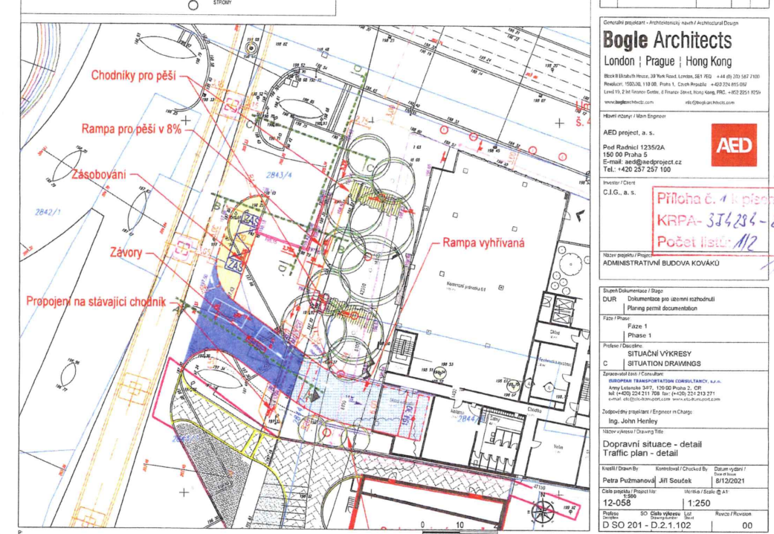

- Územní rozhodnutí:
- 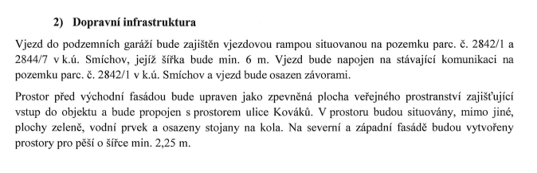
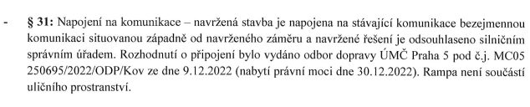
Shrnutí ke stavbě rampy:
- Dle výše uvedeného je tedy podkladem pro připojení na (bezejmennou) pozemní komunikaci ve vlastnictví města Rozhodnutí o připojení - odbor dopravy ÚMČ Praha 5 pod č.j. MC05 250695/2022/ODP/Kov ze dne 9.12.2022. To však nic nemění na tom, že není nijak vyřešen právní titul ke stavbě rampy na pozemku ve vlastnictví města (p.č. 2842/1) ani vyřešení majetkových a užívacích poměrů do budoucna.
- Zároveň je stavba rampy a její napojení v jednotlivých dokumentech vymezeno rozporuplně, kdy např. ve stanovisku policie se počítá s napojením přes pozemek p.č. 2843/3 ve vlastnictví CIG Kováků a.s., zatímco v územním rozhodnutí a stavebním povolení se počítá pouze s pozemkem p.č. 2844/7 ve vlastnictví CIG Kováků a.s. Napojeno by mělo být z těchto pozemků přímo na pozemek p.č. 2842/1 ve vlastnictví města, nicméně poblíž pozemku p.č. 2844/7 je dle námi dostupných informací umístěn pylon, který by teoreticky mohl bránit výjezdu z pozemku p.č. 2844/7.
- Podrobnější informace k záměru, vymezením pozemků pro umístění a napojení rampy a zejména ohledně právního titulu ke stavbě na pozemku města a ohledně budoucího uspořádání poměrů a vztahů vlastnických a užívacích, byly vyžádány.

Smlouva o dílo mezi CIG a.s. a D a M spol. s.r.o. (architekti) ze dne 24.9.2008
- Vlastnické právo k dílu a autorská práva:
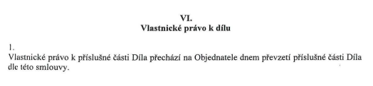
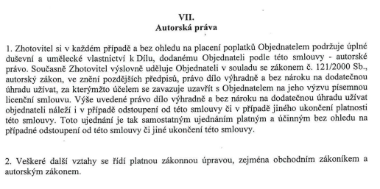
- Možnosti ukončení:
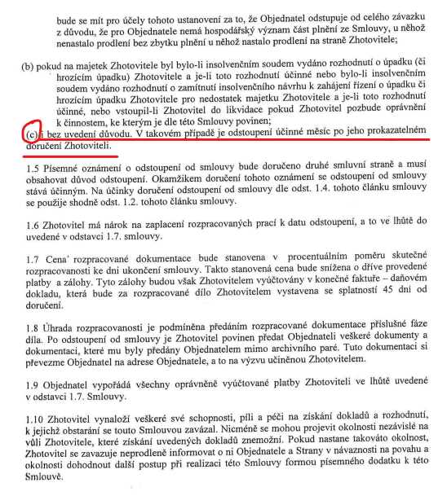
  - Dle čl. XI. odst. 1.4 lze odstoupit i bez udání důvodu, ale odstoupení musí být písemné. Nemáme však informaci o tom, že by bylo tímto způsobem ukončeno. Doporučení tedy je, vyžádat potvrzení od DAM o ukončení smlouvy a absenci vzájemných závazků.

Souhlas MČ Praha 5 s umístěním kotev a stavební jámou:
- Doručen souhlas č.j. MHMP 1868970/2023 1 / 0 ze dne 6.9.2023
- Tento však měl posloužit jako podklad pro územní řízení, s platností 2 roky. Navíc podmíněn souhlasným stanoviskem ze strany Gymnázia Praha 5, na Zatlance 11, jako správce pozemku p.č. 2844/4.
- Nemáme informace o prodloužení, ani jiném souhlasu. Tento souhlas tedy již pozbyl platnosti, navíc měl sloužit pouze pro územní řízení.
- Pro účely realizace stavby bude třeba vyřešit užití pozemků s vlastníky pozemků dotčených kotvami.

Rozhodnutí MČ Praha 5 jako vodoprávního úřadu o povolení pro CIG Kováků dle § 17 odst. 1 písm. g) vodního zákona k provedení vrtů ze dne 14.9.2022
- Provedení „18 vrtů pro tepelné čerpadlo (VTČ.01 – VTČ.18) typu země – voda o vrtném průměru 125 – 165 mm a maximální hloubce 199 m"
- umístěných na pozemku č. parc. 2843/3 a 2844/6
- platnost rozhodnutí 2 roky
  - Nyní již pozbylo platnosti – nemáme informaci, zda vrty byly provedeny/zahájeny nebo ne. Informace vyžádána.

Archeologické území:
- Dle závěrů technického DD se nemovitosti se nachází v území s archeologickými nálezy kategorie II. - území s důvodně předpokládaným výskytem archeologických nálezů.
- V souladu s platnou legislativou je proto nutné oznámit Archeologickému ústavu AV ČR záměr provádět v tomto území stavební činnost nebo jinou činnost, při níž mohou být ohroženy archeologické nálezy. V rámci stavebního řízení může být nařízen archeologický dohled nebo výzkum.
- S ohledem na pravděpodobnost výskytu archeologických nálezů lze předpokládat zvýšené riziko časové a nákladové v období zahájení výstavby.

Stavební povolení ke stavbě vodních děl:
- Stavba Administrativní budovy je koordinována se stavbou následujících vodních děl:
  - přeložka jednotné kanalizace
  - retenční nádrž o 15 m³
  - lapák tuků a diskontinuální čistírna odpadních vod v podzemním podlaží
- K těmto vodním dílům je vedeno samostatné stavební řízení na základě žádosti podané dne 28.7.2025
- K tomuto řízení nebyla předložena žádná dokumentace – byla dodatečně vyžádána
Stavební povolení ke stavbě pozemních komunikací
- Stavba Administrativní budovy je koordinována se stavbou pozemních komunikací
- povolení je předmětem samostatného řízení stavebního povolení vedeného na základě žádosti podané dne 09.09.2025
- K tomuto řízení nebyla předložena žádná dokumentace – byla dodatečně vyžádána
Hygienické limity na hluk:
- Dle technického DD (4.16) se pozemky nacházejí u značně zatížené komunikace Plzeňská, na severu a v západní části se nachází mimoúrovňová komunikace mezi tunelem Mrázovka a Strahovským tunelem. Jedná se o místo postižené hlukem z dopravy.
- Bude tedy zřejmě nutné přijmout opatření pro zajištění hygienických limitů v objektu definovaných ve zpracované akustické studii.
Další upozornění:
- Viz upozornění v technickém DD Reportu např. ohledně územního plánu atp.

